Stappen voor inlezen model

1. Kies “Import Package from XMI”

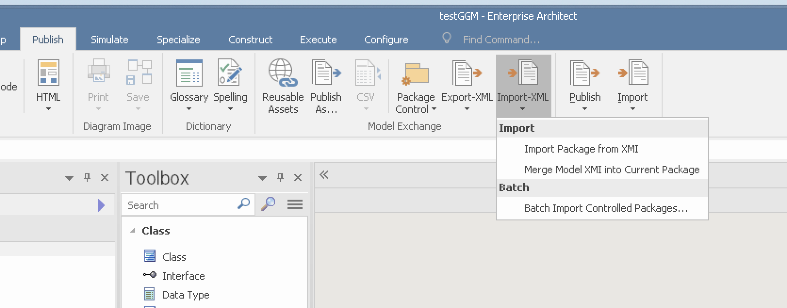

1. Selecteer bij ”Filename” het gedownloade bestand “Gemeentelijk Gegevensmodel.xml”

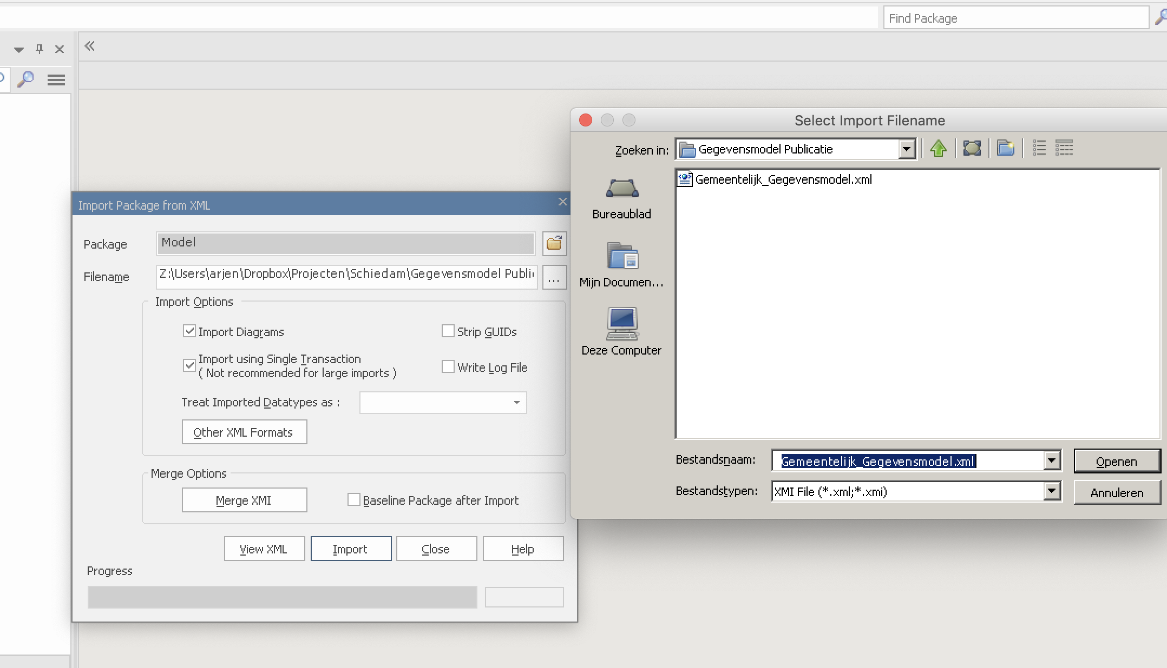

1. Laat de instellingen zoals ze staan en druk op “Import”

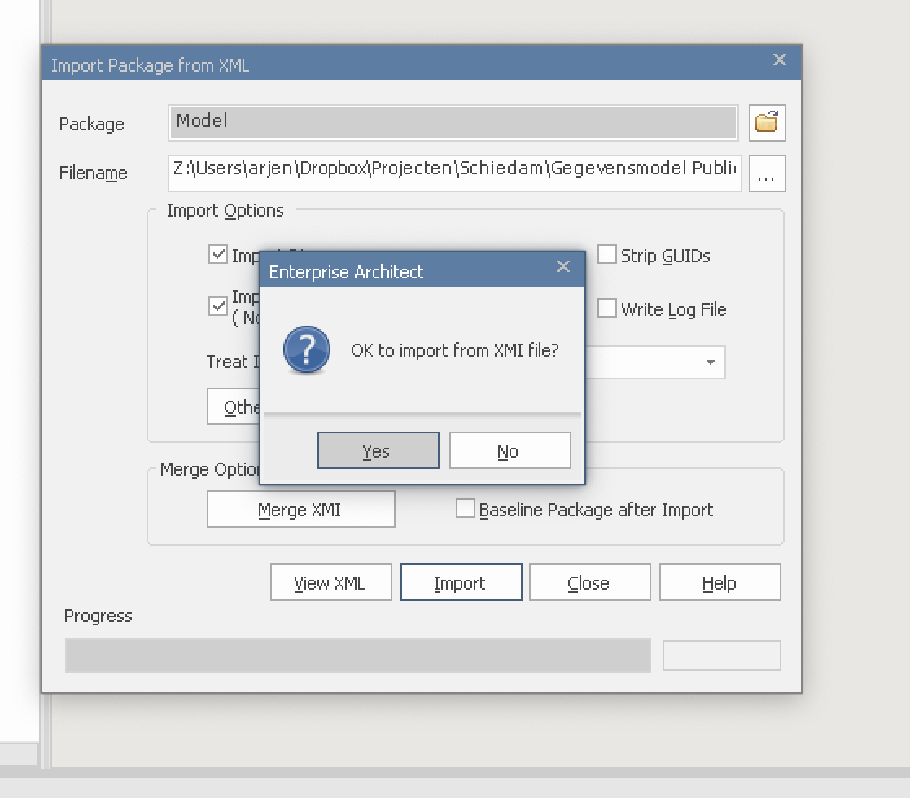

1. Even wachten….
2. Open het Model en je ziet de verschillende Beleidsdomeinen en de bijbehorende diagrammen

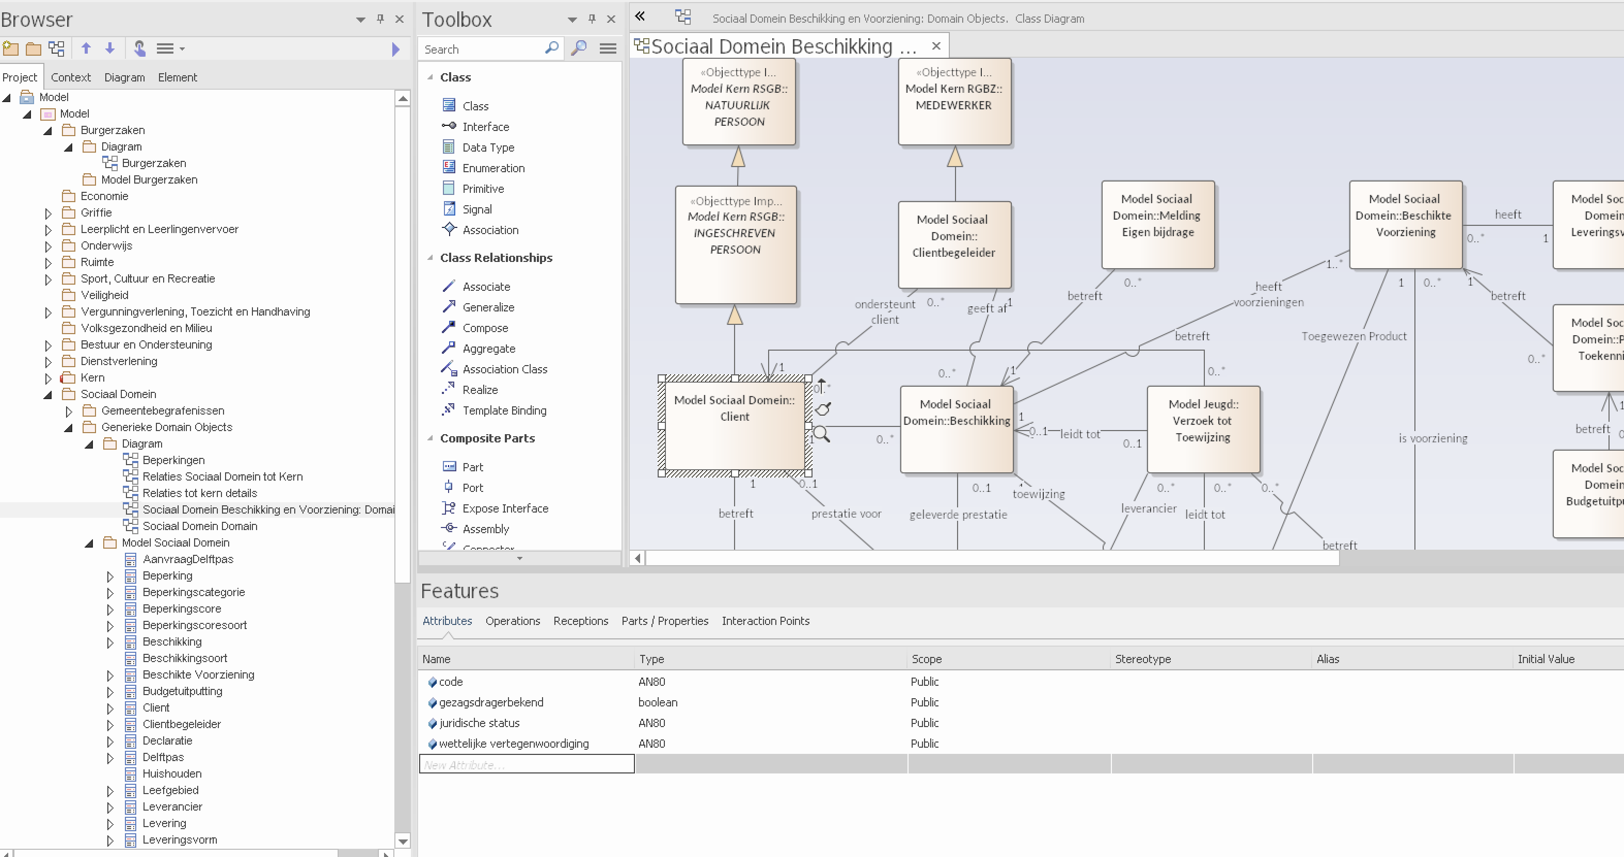

1. Succes!